
МІНІСТЕРСТВО ОСВІТИ І НАУКИ УКРАЇНИ
пр. Перемоги, 10, м. Київ, 01135, тел. (044) 481- 32 -21, факс (044) 236-1049
E-mail: ministry@mon.gov.ua, код ЄДРПОУ 38621185

Від _30.07.2015_№ _1/9-363_
На № від

Керівникам вищих навчальних
закладів

Щодо Умов прийому на навчання
до вищих навчальних закладів
України в 2015 році

Інформуємо, що з метою проведення на належному рівні вступної кампанії 2015 року наказом МОН від 30 липня 2015 р. № 822 «Про затвердження Змін до Умов прийому на навчання до вищих навчальних закладів України в 2015 році» внесено зміни до Умов прийому на навчання до вищих навчальних закладів України в 2015 році. Зокрема, прийом заяв у паперовій формі або електронній формі від вступників на денну форму навчання на основі повної загальної середньої освіти буде закінчуватися о 18:00 годині 02 серпня. Рейтинговий список вступників, які вступають для здобуття ОКР молодшого спеціаліста та ступеня бакалавра (магістра і спеціаліста медичного, фармацевтичного або ветеринарного спрямувань), із зазначенням рекомендованих до зарахування на місця державного замовлення оприлюднюється не пізніше 12.00 години 06 серпня.
Вступники повинні виконати вимоги до зарахування на місця державного замовлення до 18.00 години 10 серпня. Зарахування вступників на денну форму навчання на основі базової та повної загальної середньої освіти за державним замовленням відбувається не пізніше 12.00 години 11 серпня.
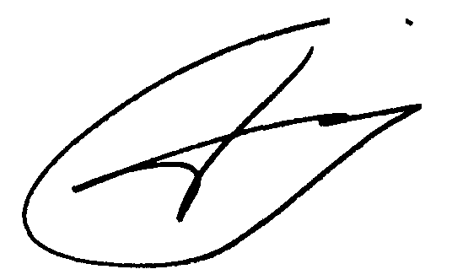

Заступник Міністра А. Є . Гевко

